Docente: Carlos Federico Pérez Casas |  | Área / Asignatura: Ciencias Sociales | Grado: 6
Semestre: 2 | Fecha: Agosto | Nombre Estudiante

Indicadores de Desempeños a superar
- Comprensión y reconocimiento de vida humana en sociedad.
- Reconocimiento de los orígenes las primeras civilizaciones humanas de África y Europa.
- Comprensión sobre las características políticas, económica, sociales y religiosas de los primeros asentamientos humanos

Criterios de Evaluación
Presentación del taller: 30%
Sustentación escrita u oral: 70%

Actividades a realizar

PRIMERAS CIVILIZACIONES FLUVIALES: MESOPOTAMIA Y EGIPTO
Hacia el 4.000 a.C., algunas sociedades ubicadas en los valles fértiles de grandes ríos se hicieron más prósperas y complejas gracias a las condiciones geográficas que favorecieron el asentamiento de pueblos agricultores y ganaderos. Esto llevó a muchas aldeas neolíticas a transformarse en ciudades. Este cambio se produjo principalmente en regiones cerca de las cuencas de grandes ríos como el Tigris y Éufrates en Mesopotamia, el Ganges y el Indo en la India, el Río Amarillo en China o el Nilo en Egipto. De todas ellas, Mesopotamia y Egipto serán las más importantes.

- MESOPOTAMIA, TIERRA ENTRE RÍOS.
En Oriente Próximo hacia el IV milenio a.C. tuvo lugar por primera vez la transformación de pequeñas poblaciones agrícolas neolíticas en formaciones más complejas que fueron cada vez más autónomas.
Su economía, como en muchas otras civilizaciones fluviales, se basaba principalmente en la agricultura. Los primeros poblados neolíticos se asentaron en zonas fértiles, generaron excedentes agrícolas y ganaderos lo que permitió un aumento progresivo de la población, de la artesanía (nuevos oficios como alfareros, tejedores, orfebres, canteros, etc.) y del comercio favoreciendo el paso de la aldea a la ciudad. Primero se realizó entre las distintas regiones de un estado y, después, con otros estados. Utilizaron los ríos y sus canales como principales vías de comunicación.
Esta transformación requirió nuevas necesidades como el control del curso de los ríos para garantizar las cosechas, la coordinación del trabajo de las personas, la defensa de la ciudad, el control del pago de impuestos y el establecimiento de normas de convivencia (leyes). De entre todos estos logros culturales destacó la invención de la escritura, permitiendo un mayor conocimiento de los pueblos del pasado e iniciando el paso a un nuevo periodo conocido como Historia.

La región de Mesopotamia está formada por un gran valle fértil a ambos lados de los ríos Tigris y Éufrates. En ella se desarrollaron diferentes civilizaciones entre el 3.500 a.C. y el 539 a.C. como la Sumeria, Acadia, Babilonia o Asiria.
Los sumerios. las primeras ciudades-estado. fueron los primeros en entrar en la historia. Los sumerios eran un pueblo activo y hábil. Crearon sistemas de canales y diques para encauzar y al almacenar el agua. Tuvieron un gran desarrollo de la agricultura de cereales, legumbres y frutas. También practicaban la ganadería de cerdos, ovejas y cabras.
Hacia el año 3.700 a.C. los sumerios levantaron algunas de las primeras ciudades conocidas de la historia: Ur, Uruk y Lagash. Estas ciudades eran independientes unas de otras, controlaban a las aldeas circundantes y estaban gobernadas por un rey-sacerdote al que llamaban patesi. Al principio concentró todo el poder y era la máxima autoridad civil y religiosa. Se encargaba de defender la ciudad, distribuía las aguas entre los agricultores, controlaba la economía y administraba la justicia. Como sacerdote dirigía el culto a los dioses y protegía los bienes del templo. Era un intermediario ante los dioses. Más tarde, se encargaría de ser rey cediendo las labores religiosas a los sacerdotes.
Todas estas ciudades estaban protegidas por murallas y sus viviendas estaban construidas con ladrillo. Todas ellas solían tener un zigurat, que era un templo que además funcionaba como centro económico donde se realizaban operaciones comerciales, como almacén o escuela para futuros sacerdotes.
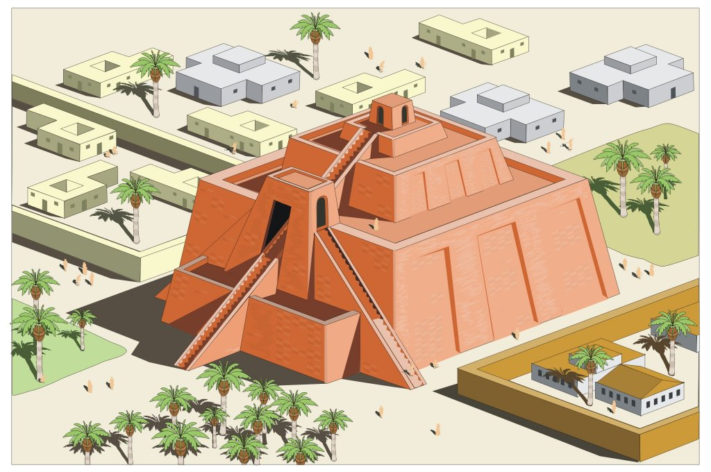
Zigurat mesopotámico (Fuente: Imágenes del INTEF, Jose Antonio Bermúdez)
Los acadios. Hacia el 2.300 a.C., procedentes del centro de Mesopotamia, invadieron las ciudades sumerias, y en época del rey Sargón I formaron un gran imperio. Su capital fue la ciudad de Acad.
Los babilonios. Crearon un nuevo imperio entre los territorios sumerio y acadio: Su momento de máximo esplendor fue bajo el rey Hammurabi (1728-1686 a.C). Este rey unificó las leyes de las distintas ciudades bajo el primer gran código legislativo de la historia que lleva su nombre.
Los asirios. Comienzan su expansión hacia el 1530 a.C. Eran un pueblo guerrero procedente de las montañas del norte de Mesopotamia. Con el rey Asurnasirpal II (883-859 a.C.) alcanzaron su máxima expansión. Su capital primero fue Assur y más tarde Nínive.
Los persas. En el año 539 a.C. conquistaron todas las tierras de Mesopotamia y las incorporaron a su imperio, y pone fin a las civilizaciones mesopotámicas.
Sumerios:
ECONOMÍA Y SOCIEDAD.
La base de la economía era la agricultura de regadío. Las tierras pertenecían al palacio o al templo, y las arrendaban a los campesinos para trabajarlas. Para la alimentación cultivaban cereales (trigo y cebada), hortalizas y palmeras datileras. También cultivaban lino y algodón para fabricar textiles. Complementaban la dieta con la cría de ovejas, cabras, cerdos, bueyes y caballos. Fueron grandes artesanos y desarrollaron un comercio muy importante. Los excedentes generados por la agricultura los intercambiaron por materias primas poco abundantes en esta región como los metales. En un principio se practicó el trueque, pero con el tiempo se empezaron a utilizar barras de oro y plata para cambiarlos por otros productos. Hacia el 2.000 a.C. reyes y pueblos se enfrentaron entre sí disputándose las tierras más fértiles de Mesopotamia y el control de las rutas comerciales. Entre estos pueblos destacaron los babilonios y los asirios que llegaron a fundar los primeros imperios de la historia.
La sociedad mesopotámica se dividía en tres grandes grupos con derechos y obligaciones distintas:
Patesi. Era el rey, dirigía el Estado, la administración y la justicia.
Los señores. Eran el grupo social más poderoso e influyente. Propietarios de la mayor parte de las tierras. Lo formaban la familia del rey, los altos funcionarios del Estado y los sacerdotes.
Comerciantes y funcionarios como los escribas.
El pueblo. Eran libres, tenían derechos y trabajaban para el palacio del rey o para los templos.
Propietarios. Podían poseer tierras, pero sin demasiado prestigio social.
Artesanos. Trabajaban en talleres: tejedores, carpinteros, ceramistas, orfebres, perfumistas, etc.
Campesinos. Alquilaban tierras y entregaban parte de la cosecha al rey o a los templos.
Los esclavos. Carecían de derechos y estaba formado por prisioneros de guerra o personas que no habían podido pagar sus deudas. Eran mano de obra barata y realizaban trabajos muy duros.

RELIGIÓN. El pueblo sumerio era politeísta: adoraban a varios dioses relacionados con la naturaleza. Los textos de contenido religioso hallados en lengua sumeria son muy numerosos (Poema de Gilgamesh) y en ellos se encuentran registradas las creencias mesopotámicas sobre la creación, el paraíso, el diluvio, etc. Todas estas ideas son comunes a otras religiones como el cristianismo, el islam, la religión azteca, etc. Las creencias religiosas estuvieron unidas al conocimiento de la astronomía. Los zigurats fueron edificios desde donde se estudió el Universo.
APLICO LO APRENDIDO N°1
La civilización de Mesopotamia

- Qué condiciones geográficas permitieron el asentamiento de pueblos como Egipto, Mesopotamia, India o China.
- Cuáles son las fuentes hidrográficas más importantes de estas civilizaciones y porque permitieron una revolución urbana.
- Desarrolla el mapa de Asia de África y ubica los ríos más importantes de estas civilizaciones
- Cómo se llegó a formar un imperio como el de Mesopotamia y a que ríos se debe su nombre.
- Cuáles son los productos más importantes de la economía de esta cultura y que medios utilizaron para distribuir sus mercancías.
- Por qué fue importante la escritura para esta civilización.
- Explica las diferentes civilizaciones que se dieron en la región de Mesopotamia.
- Cuáles fueron las ciudades más importantes que se dieron en Mesopotamia y que función se ejercían en ellas.
- Qué elemento político gobernó cada una de estas ciudades y que nombre se le daba a esta persona y qué función tenía.
- Qué era el figurat y que función tenía.
- Dibuja la pirámide social de esta cultura
- A qué se denominó Cuneiforme y para qué los utilizaban.
- Que era el código Haammurabi y qué función cumplía en la sociedad de Mesopotamia.
- 11. Qué tipo de religión practicaban en Mesopotamia y como se llamaba la biblia de ellos y que contenía.

LOS EGIPCIOS
El antiguo Egipto se localizaba en el valle del río Nilo, en el Norte de África. Este valle es un enorme oasis casi cerrado en medio de los desiertos que lo rodean. Entre junio y septiembre las lluvias provocaban las crecidas del río.
Después de las crecidas anuales del Nilo, dejaban al descubierto un suelo fértil. Éste garantizaba el alimento y el agua a los grupos humanos y facilitaba el cultivo de una amplia variedad de cereales, legumbres, hortalizas o especies frutales. También el cultivo del lino fue utilizado para confeccionar telas. El Nilo ofrecía a los habitantes otros recursos como caza, pesca y una fundamental vía de comunicación que ayudó al desarrollo del comercio. Para evitar inundaciones los egipcios construyeron canales de riego y depósitos de agua. Era tanta la importancia del Nilo que tenía su propio Dios, el Dios Hapy, al que se le hacían ofrendas.
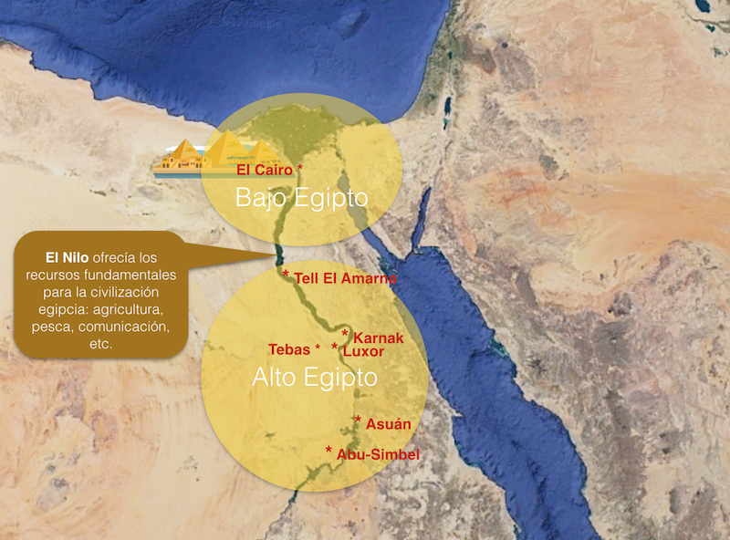

SOCIEDAD.
La sociedad estaba estructurada en torno al poder absoluto el faraón que era considerado como un dios, dueño de las tierras y de influencia absoluta sobre sus súbditos.
Bajo el faraón se situaban diferentes clases sociales bien diferenciadas y con privilegios desiguales:
Sacerdotes y nobles: poseedores de enormes extensiones de tierra. Su prestigio social estaba basado en su sabiduría y su principal tarea era la administración de los templos y el culto a sus divinidades. Los nobles administraban el país en nombre del faraón.
Funcionarios y escribas: Los nobles eran apoyados en sus tareas por funcionarios y escribas, lograban que la administración fuese más eficiente. Se caracterizaba por saber leer, escribir y conocer técnicas de contabilidad.
Militares: Egipto no tenía un ejército permanente. Se reclutaban campesinos, artesanos o soldados extranjeros para crear un ejército de defensa.
Comerciantes y artesanos: Los comerciantes se desplazaban dentro de Egipto en barco o en caravanas. Vendían una gran cantidad de productos. Los artesanos trabajaban en grupo, en grandes talleres situados en el palacio real o en los templos. Tenían que pagar impuestos en especie o con objetos que producían.
Campesinos: Era el grupo social más numeroso. Vivían en pequeñas casas a las orillas del Nilo. El faraón era el propietario de la tierra y los campesinos eran sus trabajadores. La cosecha se dividida en 2 partes: una para los campesinos y otra se depositaba en los almacenes para los funcionarios reales.
Sirvientes y esclavos: Los egipcios más pobres no tenían otro remedio que servir a los nobles realizando tareas domésticas. Los siervos eran extranjeros, prisioneros de guerra o personas entregadas por otros pueblos. Los esclavos eran utilizados para desempeñar diferentes tareas como el trabajo en las minas y carreteras, o servir en el palacio del faraón o en las casas de guerreros y sacerdotes. Los malos tratos no eran frecuentes y, cuando ocurrían, el esclavo tenía derecho a reclamar ante los tribunales, aunque únicamente si el castigo había sido injusto.

RELIGIÓN.
La religión egipcia tenía una gran importancia en el antiguo Egipto. Cada ciudad y provincia poseía sus propios dioses aunque había otros que eran adorados en todo el imperio como Ra (dios del Sol), Amón (dios de la ciudad de Tebas), Osiris (dios de la muerte y la resurrección), Isis (diosa de la fertilidad) o Horus (dios de la guerra). Su religión era por tanto politeísta (adoraban a muchos dioses) y éstos a veces se les representaba con cuerpo humano y cabeza de animal. Creían que todo lo que existía estaba regido por ellos, por eso estaban relacionados con cada situación o elemento de la naturaleza (el agua, el aire o el fuego). La sociedad egipcia era muy supersticiosa y acostumbraba a protegerse con amuletos de los malos espíritus. La prosperidad de la comunidad dependía de las divinidades que propiciaban la crecida del Nilo, controlaba sus aguas y permitía las cosechas. El río tenía su propio dios, Hapi. Además, muchos animales fundamentales para ellos estaban también divinizados como el cocodrilo (anunciaba la crecida del Nilo), el ibis (un ave que eliminaba las serpientes) o el chacal (que eliminaba la carroña del río).
Los egipcios creían en la vida después de la muerte y en la inmortalidad del alma (ka). Para conseguirla, el cuerpo debía permanecer incorrupto para así contener el espíritu que le conduciría a la vida eterna. El cuerpo, por tanto, era momificado. Y después del entierro su alma debía pasar por el juicio de Osiris para poder llegar al más allá.

ARTE.
El arte egipcio estaba profundamente influido por la religión, la vida después de la muerte y por la exaltación del poder absoluto de los faraones (ver esquema). Por este motivo, las manifestaciones artísticas más impresionantes del arte egipcio son las pirámides.
La arquitectura egipcia en general se caracterizó por el colosalismo: uso de grandes bloques de piedra, donde se distinguían el arquitrabe y las líneas verticales, horizontales y diagonales. La columna era el elemento de soporte más importante. Estas colosales construcciones, que estaban destinadas a albergar la momia del faraón para su reposo eterno, se construían con grandes bloques de piedra que se ajustaban en forma piramidal.

APLICO LO APRENDIDO N°2
CIVILIZACIÓN EGIPCIA
- Cuáles son las características geográficas y climáticas donde se ubicaba la civilización egipcia.
- Qué productos cultivaban y elaboraban los egipcios en este valle.
- Qué beneficios comerciales les brindaba el rio Nilo a los egipcios.
- Qué obras arquitectónicas construyeron los egipcios para evitar las inundaciones.
- Cómo se le llamaba al principal dirigente de esta civilización.
- Consulta los cuatro periodos o etapas de la evolución histórica y explica que eventos importantes se dieron en ellos de Egipto.
- Periodo Predinástico (unificación)
- Imperio Antiguo.
- Imperio Medio.
- Imperio Nuevo
- Realiza la pirámide social de Egipto y explica que función tenía cada clase social.
- Qué tipo de religión practican los egipcios y consulta los principales dioses y que función hacían dentro de la religión.
- Cómo veían la muerte los egipcios y porque razón se momificaba.
- Dibuja los elementos arquitectónicos más importantes de la civilización egipcia.

